

***LABORATORIO***

***Objetivos:***

* Desarrollar ejercicios con Javascript

***Equipos, Materiales, Programas y Recursos:***

* PC con Sistema Operativo Windows.

***Introducción:***

En el presente curso se desarrollarán diversos ejercicios orientados a la programación de aplicaciones para plataformas Web. Este laboratorio se trabajará de forma individual.

***Seguridad:***

* Ubicar maletines y/o mochilas en el gabinete al final de aula de laboratorio.
* No ingresar con líquidos ni comida al aula de laboratorio.
* Al culminar la sesión de laboratorio, apagar correctamente la computadora y el monitor.

***Procedimiento y Resultados:***

1. **Actividad guiada:**

Se creará un archivo html en el cual se deberá aplicar cada uno de los ejemplos facilitados por el profesor y probar su funcionamiento.

1. **Resolver los ejercicios propuestos:**
   1. Escribir un programa que permita cargar el nombre de un usuario y su mail por teclado. Mostrar posteriormente los datos en la página HTML.

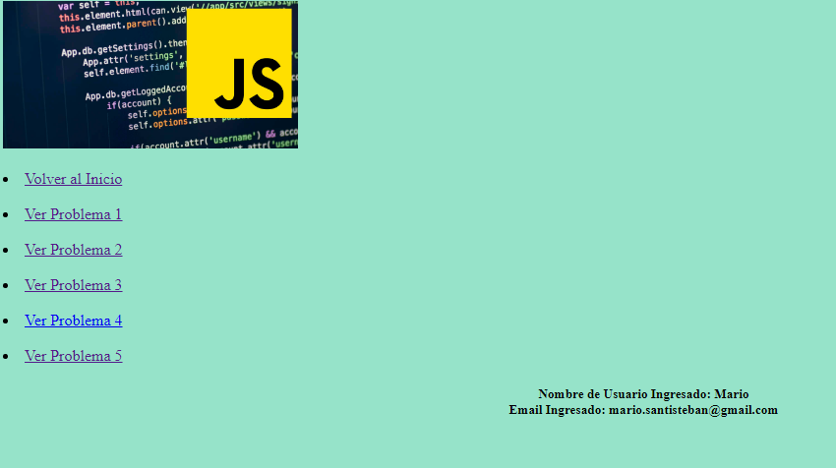

* 1. Escribir un programa en el cual se ingresen cuatro números, calcular y mostrar la suma de los dos primeros y el producto del tercero y el cuarto.



* 1. Realizar un programa que lea por teclado dos números, si el primero es mayor al segundo informar su suma y diferencia, en caso contrario informar el producto y la división del primero respecto al segundo.

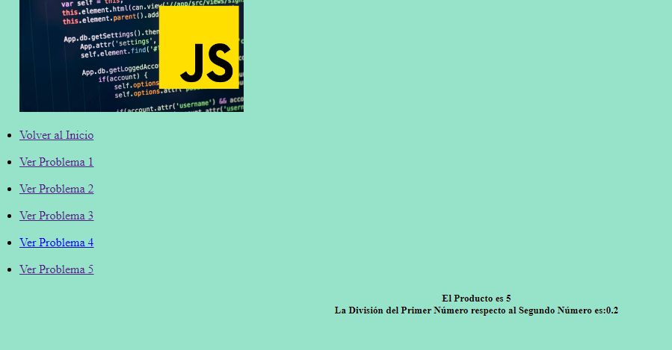

* 1. Se ingresan tres notas de un alumno, si el promedio es mayor o igual a 4 mostrar un mensaje 'regular', sino 'reprobado'.



* 1. Se cargan por teclado tres números distintos. Mostrar por pantalla el mayor de ellos.

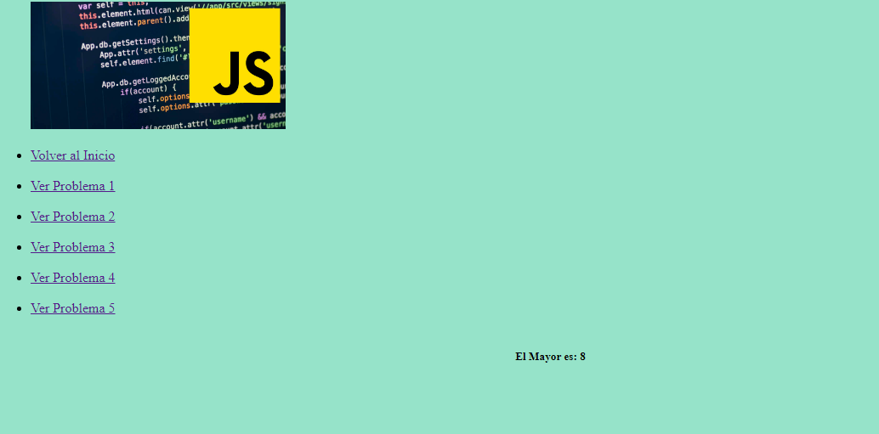

***Conclusiones:***

1. Se reforzó los conocimientos de html, css, js y bootstrap para dar inicio a PHP
2. Bootstrap es un framework front-end gratuito que se está volviendo cada vez más popular entre los desarrolladores front-end. Es fácil de usar y ahorra a los desarrolladores mucho tiempo al no tener que escribir sintaxis manualmente una y otra vez.
3. Javascript es una ayuda indispensable para realizar páginas en las que queramos una alta interacción con el usuario.